КРАТКАЯПРЕЗЕНТАЦИЯ ОБРАЗОВАТЕЛЬНОЙПРОГРАММЫ ДОШКОЛЬНОГООБРАЗОВАНИЯ

муниципального бюджетного дошкольного образовательного бюджетного учреждения детский сад №1 сельского поселения «Село Богородское» Ульчского муниципального района Хабаровского края
ОБРАЗОВАТЕЛЬНАЯ ПРОГРАММА ДОШКОЛЬНОГО ОБРАЗОВАНИЯ РАЗРАБОТАНА В СООТВЕТСТВИИ С:

Федеральным
государственным
образовательным
стандартом
дошкольного
образования
(
далее
–
Стандарт

)
Федеральной
образовательной
программой
дошкольного
образования
(
далее
–
ФОП
ДО
).

ЦельПрограммы: разностороннее развитие ребенка на основе духовно-нравственных ценностей российского народа, исторических и национально-культурных традиций
Программа реализуется в группах общеразвивающей направленности, как программа психолого-педагогической поддержки, позитивной социализации и индивидуализации, развития личности детей дошкольного возраста и определяет комплекс основных характеристик дошкольного образования.

Реализуется в течение всего периода пребывания детей в детском саду от 2-х месяцев до прекращения образовательных отношений.

Программа
состоит
из
двух
частей
:


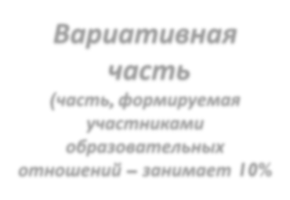











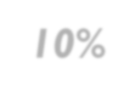

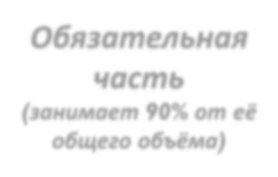





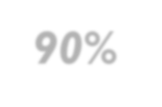





Вариативная часть
Обязательная
часть
(
занимает
90
%
от
её
общего
объёма
)
(часть, формируемая участниками
образовательных отношений–занимает 10%

Обязательная
часть
представлена
:

Федеральной образовательной программой дошкольного образования (ФОП ДО) – утверждена Приказом Министерства просвещенияРоссийскойфедерации№1028 от 25 ноября 2022г.
Реализуется педагогическими работниками ДОО во всех помещениях и на территории детского сада, со всеми детьми ДОО.


Вариативная
часть

Парциальная программа «Маленькие дальневосточники» дополняет содержание всех пяти образовательных областей. Реализуется педагогическими работниками ДОО в форме организованных занятий, игровых культурных практик, на прогулке с детьми дошкольного возраста.

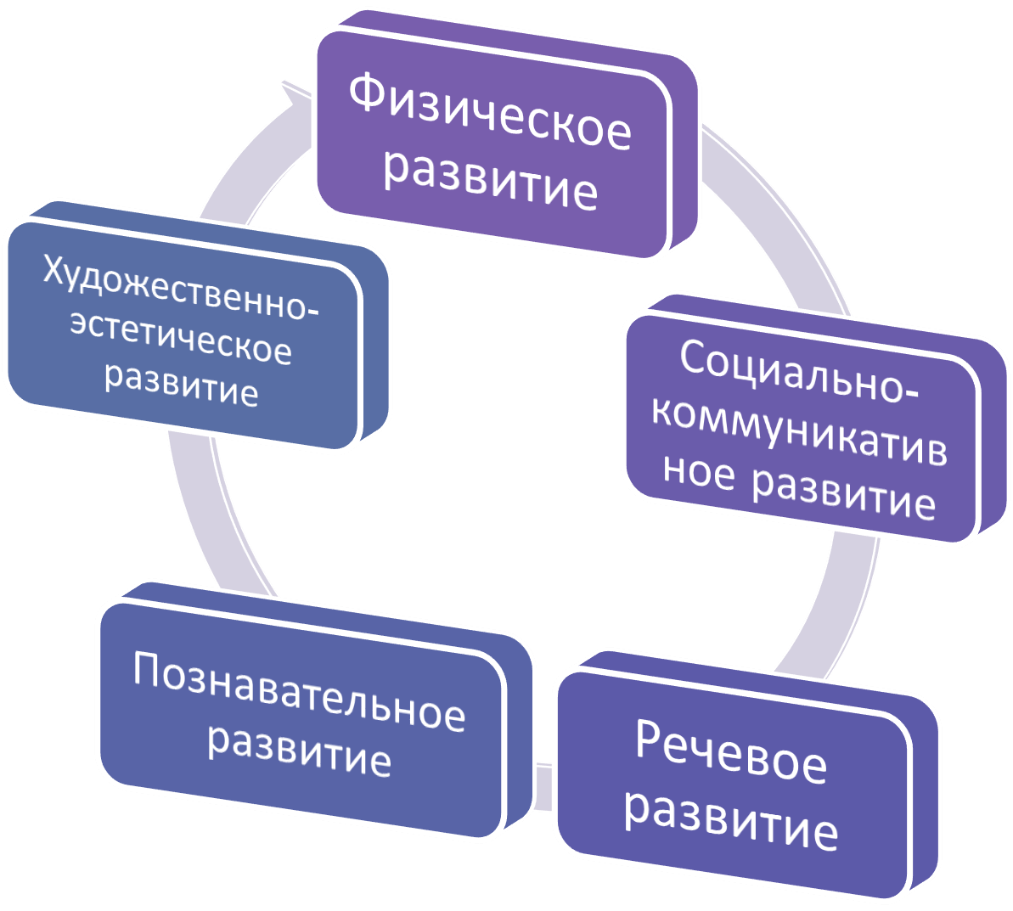
ПЛАНИРУЕМЫЕ
РЕЗУЛЬТАТЫ
ОСВОЕНИЯ
ПРОГРАММЫ
к

3
годам
к
4

годам
к
5

годам
к
6

годам
к
7

годам
Вариативная
часть
:
ОБРАЗОВАТЕЛЬНЫЕ
ОБЛАСТИ
,
ОБЕСПЕЧИВАЮЩИЕ
РАЗНОСТОРОННЕЕ
РАЗВИТИЕ
ДЕТЕЙ
В
СООТВЕТСТВИИ
СО
СТАНДАРТОМ
ДОШКОЛЬНОГО
ОБРАЗОВАНИЯ
:

Содержание образовательной области «Физическое развитие»
Возраст QR -код
2-3 года | 
3-4 года | 
4-5 лет | 
5-6 лет | 
6-7 лет | 
Содержание образовательнойобласти: «Социально-коммуникативное развитие»
Возраст QR -код
2-3 года | 
3-4 года | 
4-5 лет | 
5-6 лет | 
6-7 лет | 

Содержание образовательной области «Речевое развитие»
Возраст | QR -код
2-3 года | 
3-4 года | 
4-5 лет | 
5-6 лет | 
6-7 лет | 

Содержание образовательной области «Познавательное развитие»
Возраст | QR -код
2-3 года | 
3-4 года | 
4-5 лет | 
5-6 лет | 
6-7 лет | 
Содержание образовательной области «Художественно-эстетическое развитие»
Возраст | QR -код
2-3 года | 
3-4 года | 
4-5 лет | 
5-6 лет | 
6-7 лет | 

РАБОЧАЯПРОГРАММАВОСПИТАНИЯ

Цель
:

1.
Инвариантная
(
базовая
):
Личностное развитие каждого ребёнка с учётом его индивидуальности и создание условий для позитивной социализации детей на основе традиционных ценностей российского общества.
2. Вариативная (определённая ДОО)
Воспитание у ребенка культуры осознанного потребления, содействие

Формированию жизненной позиции «Ноль отходов»

ВЗАИМОДЕЙСТВИЕССЕМЬЯМИОБУЧАЮЩИХСЯ:
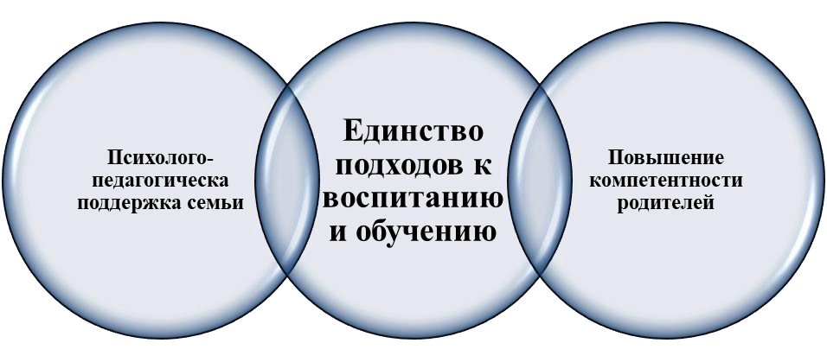
ЗАДАЧИВЗАИМОДЕЙСТВИЯСРОДИТЕЛЯМИ:
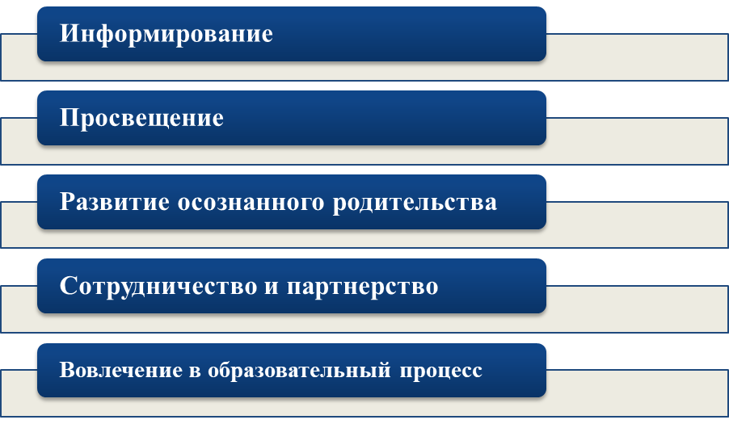
НАПРАВЛЕНИЯВЗАИМОДЕЙСТВИЯ:

Просвещение
Консультирование
Диагностика

ВОПРОСЫ, ПРЕДЛОЖЕНИЯ И ЗАМЕЧАНИЯ К
ОБРАЗОВАТЕЛЬНОЙ ПРОГРАММЕ ВАШИХ ДЕТЕЙ МОЖНО ОСТАВИТЬ ЗДЕСЬ:

https://vk.com/club217318308

